LA NAVIDAD EN ESPAÑA

ÍNDICE

- Introducción.

- 24 de Diciembre.

- 25 de Diciembre.

- 28 de Diciembre.

- 31 de Diciembre.

- 1 de Enero.

- 6 de Enero.

Introducción

En España hay seis días importantes que podemos destacar de todos. Estos son los días 24, 25, 28, 31 de diciembre y el 1 y el 5 de diciembre. Durante estas fechas se suele poner el árbol de navidad y el portal de belén, en el que se representa el nacimiento de Jesucristo. Hay vacaciones desde el día 20 de diciembre hasta el día 8 de enero.

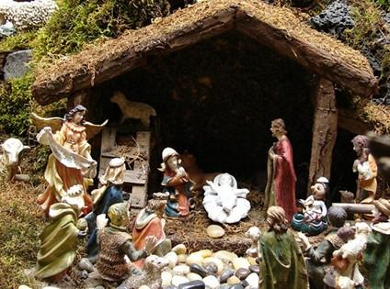

24 de Diciembre

Se celebra Nochebuena. Se suele juntar toda la familia para hacer una comida familiar. Los más pequeños van de casa en casa por el pueblo pidiendo el “aguinaldo”. El “aguinaldo” consiste en que cantan un villancico en la puerta de una casa y la dueña de la casa sale y le da una propina o le invita a pasar a ver el portal de Belén.

25 de Diciembre

Se celebra el nacimiento de Jesucristo y a las 00:00 se celebra la ¨misa del gallo¨ en la que se conmemora este nacimiento. Por la mañana están los regalos de Papa Noel junto al árbol de navidad.

28 de Diciembre

Se celebra el día de los Santos Inocentes. La gente, los periodistas o incluso los periódicos tratan de gastar bromas o cuentan historias absurdas. A las personas que engañan, se le llama ´inocente¨. En este día se recuerda los bebés que fueron asesinados por el rey Herodes cuando trataba de matar al niño Jesús.

31 de Diciembre

Se suele hacer otra cena familiar y a las 00:00 de la noche se comen doce uvas, una por cada mes del año, para que el año en el que vamos a entrar tengamos suerte. Cuando se acaba de comer las uvas, se suele brindar con champán o sidra.

1 de Enero

Comienza el año nuevo y qué mejor forma de empezarlo en familia. Se suele juntar la familia y hacer una comida al mediodía.

5/6 de Enero

El cinco de enero son las cabalgatas de los Reyes Magos, en la que unas carrozas recorren el pueblo y tiran caramelos y juguetes a los niños. Por la noche se dejan polvorones o algo de comida para que los reyes magos tomen refuerzos para la noche tan larga que tienen. El día 6 de enero por la mañana están los regalos de los Reyes Magos junto al árbol de navidad y se come un roscón de reyes y dentro de él hay una haba y una figurita. Si en tu porción te toca la haba, al año siguiente tienes que comprar tú el roscón de reyes y si te toca la figurita no lo compras al año siguiente.
Aquí tenéis una foto de un roscón de reyes:
